DUBÁI Y MALDIVAS / 7D

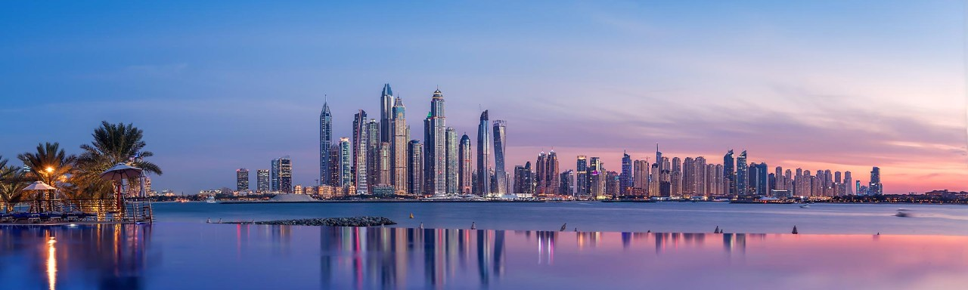
ITINERARIO:

DÍA 01 - DUBÁI
Llegada y asistencia en el aeropuerto Internacional de Dubái. Tramites de inmigración pasaportes y equipajes. En la TERMINAL 3 – EK FLIGHTS & SHARJAH AIRPORT, la asistencia se realizará fuera, en el punto de encuentro ‘’MEETING POINT’’. Traslado al hotel y alojamiento.

DÍA 02 - DUBÁI
Desayuno. Mañana libre. Por la tarde, sobre las 15:00-15:30 hrs haremos la excursión en vehículos Land Cruisers 4x4 (6 personas por vehículo) por las fantásticas altas dunas del desierto. Una vez desaparezca el sol, nos dirigiremos a nuestro campo en el desierto donde el olor a la fresca brocheta a la parrilla, el cordero, las hogueras, las pipas de agua y los relajantes sonidos de la música árabe, darán resultado a una tarde inolvidable. Después de la suntuosa cena, una bailarina, le mostrara el antiguo arte de la “Danza del Vientre”. El descenso por arena y el pintarse con Henna, también se encuentran incluidos. Al término, regreso a Dubái y alojamiento.

DÍA 03 – DUBÁI
Desayuno. Sobre las 09:00 Hrs visita de la ciudad de aprox. 4 horas de duración. Comenzaremos desde Deira pasando por el Zoco de las Especies (cerrado los viernes). Atravesaremos el Canal y visitaremos el Museo de Dubái (cerrado los viernes). Posteriormente nuestra ruta continuará por la carretera de Jumeirah, y la Mezquita de Jumeirah, Parada para realizar fotos en el Burj al Arab, el único hotel de 7 estrellas en el mundo. Regreso al hotel y tiempo libre hasta las 19.00 hrs que saldremos para embarcar en un crucero en Dhow (embarcación tradicional de madera). El viaje nos llevará desde la desembocadura del arroyo hasta el iluminado Dubái Creek Golf Club, que asemeja su estructura a unas velas de barco. La cena buffet está compuesta por una selección de platos árabes, y bebidas no alcohólicas. Regreso al hotel y alojamiento.

Día 04 - DUBÁI – MALDIVAS
Desayuno. Traslado al aeropuerto para tomar el vuelo con destino Maldivas (no incluido). Llegada y traslado al hotel. Alojamiento.

DÍAS 05 - MALDIVAS
Día libre en la isla para disfrutar de las magníficas playas de este archipiélago situado en el océano Índico. Con un clima tropical durante todo el año, hace que las temperaturas sean muy agradables en cualquier época. Podrá disfrutar de sus cristalinas aguas y de sus playas de arena blanca. Alojamiento en régimen de todo incluido

DÍA 06 - MALDIVAS
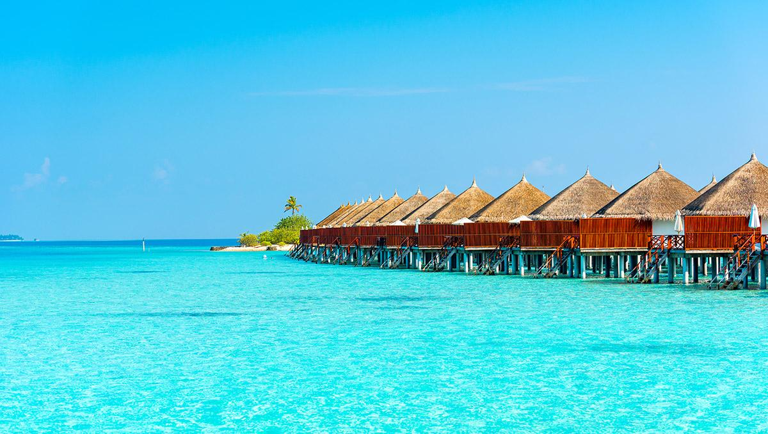
Día libre en la isla para disfrutar de las magníficas playas de este archipiélago situado en el océano Índico. Con un clima tropical durante todo el año, hace que las temperaturas sean muy agradables en cualquier época. Podrá disfrutar de sus cristalinas aguas y de sus playas de arena blanca. Alojamiento en régimen de todo incluido

Día 07 Maldivas – Ciudad de origen
Desayuno. Traslado al aeropuerto para tomar el vuelo de salida. Fin de nuestros servicios.

FECHAS DE OPERACIÓN:

DIARIAS
Del 01/Feb al 28/Oct/2021
Salidas garantizadas mínimo 2 pax.

PRECIOS POR PERSONA EN US$:

CATEGORIA PRIMERA |  |  | Suplemento Maldivas  Beach Room |  | Suplemento Maldivas  Overwater Jr. Suite |  | Suplemento Maldivas  Overwater Jr. Suite SUP
 | En doble | Sup. Sgl | En doble | Sup. Sgl | En doble | Sup. Sgl | En doble | Sup. Sgl
01-14/Feb + 21/Feb-01/Abr | 1.925 | 850 | 50 | 35 | 490 | 295 | 540 | 325
15-20/Feb | 2.100 | 850 | 50 | 40 | 490 | 295 | 540 | 325
02-27/Abr | 1.765 | 755 | 40 | 30 | 410 | 245 | 450 | 275
28/Abr-10/May | 1.695 | 715 | 40 | 25 | 375 | 225 | 415 | 250
11-15/May + 18-24/Jul | 1.870 | 715 | 40 | 25 | 375 | 225 | 415 | 250
16/May-17/Jul + 25-28/Jul | 1.620 | 715 | 40 | 25 | 375 | 225 | 415 | 250
29/Jul-15/Sep | 1.790 | 815 | 45 | 30 | 455 | 275 | 500 | 305
16/Sep-28/Oct | 1.865 | 815 | 45 | 30 | 455 | 275 | 500 | 305
Trámite Visado Dubái (Neto) | 100

CATEGORIA PRIMERA SUPERIOR |  |  | Suplemento Maldivas  Palm Villa |  | Suplemento Maldivas  Beach Villa |  | Suplemento Maldivas  Water Villa
 | En doble | Sup. Sgl | En doble | Sup. Sgl | En doble | Sup. Sgl | En doble | Sup. Sgl
01-14/Feb + 21-25/Feb | 2.050 | 820 | 55 | 60 | 170 | 170 | 740 | 735
15-20/Feb | 2.225 | 820 | 55 | 60 | 170 | 170 | 740 | 735
26/Feb-12/Abr | 1.965 | 475 | 55 | 60 | 170 | 170 | 740 | 740
13/Abr-10/May + 16-27/Sep | 1.830 | 605 | 60 | 50 | 175 | 165 | 740 | 735
11-15/May + 18-24/Jul | 2.005 | 605 | 60 | 50 | 175 | 165 | 740 | 735
16/May-17/Jul + 25/Jul-15/Sep | 1.715 | 605 | 60 | 50 | 175 | 165 | 740 | 735
28/Sep-28/Oct | 1.965 | 730 | 55 | 60 | 170 | 170 | 740 | 740
Trámite Visado Dubái (Neto) (1) | 100

CATEGORIA LUJO |  |  | Suplemento Maldivas  Beach Suite |  | Suplemento Maldivas  Lagoon Villa |  | Suplemento Maldivas  Lagoon Suite Pool
 | En doble | Sup. Sgl | En doble | Sup. Sgl | En doble | Sup. Sgl | En doble | Sup. Sgl
01-14/Feb + 21/Feb-28/Mar | 2.570 | 955 | 345 | 130 | 345 | 130 | 1.025 | 405
15-20/Feb | 2.780 | 955 | 345 | 130 | 345 | 130 | 1.025 | 405
29/Mar-27/Abr | 2.345 | 860 | 340 | 135 | 340 | 135 | 1.020 | 410
28/Abr-10/May | 2.115 | 770 | 345 | 135 | 345 | 135 | 1.025 | 405
11-15/May + 18-24/Jul | 2.325 | 770 | 345 | 135 | 345 | 135 | 1.025 | 405
16/May-17/Jul + 25-28/Jul | 2.010 | 770 | 345 | 135 | 345 | 135 | 1.025 | 405
29/Jul-15/Sep | 2.240 | 860 | 340 | 135 | 340 | 135 | 1.020 | 410
16/Sep-28/Oct | 2.345 | 860 | 340 | 135 | 340 | 135 | 1.020 | 410
Trámite Visado Dubái (Neto) (1) | 100

Importante: Los traslados en Maldivas al hotel Cocoon Maldives son en Hidroavión. Este funciona de 07:00 a 16:00 hrs para que lo tengan en cuenta a la hora de reservar vuelo de Dubái a Maldivas.

PRECIO INCLUYE

- Traslados indicados en el programa. En Maldivas, dependiendo del hotel, podrá ser en hidroavión o en barco rápido.
- En Dubái, estancia de 3 noches en régimen de Alojamiento y Desayuno
- En Maldivas, estancia de 3 noches en régimen de Todo Incluido
- Transporte durante las visitas indicadas.
- Visita de Dubái de medio día.
- Safari por el desierto con cena y transporte con asistencia de habla hispana o inglesa (según disponibilidad).
- Cena y crucero en el barco Dhow con traslados con asistencia de habla hispana o inglesa (según disponibilidad).
- Entradas donde se indica.
- Seguro de viaje.

PRECIO NO INCLUYE

- Visa de Dubái
- Gastos extras personales.
- Propinas para guía y conductor.
- Vuelo Dubái/Maldivas.
- Tasa de alojamiento. Pago directo por el cliente al hotel. Aproximado neto por persona y noche:
        - 5* - 6 USD
        - 4* - 4 USD
        - 3* - 3 USD
- Cualquier otro servicio no especificado en el apartado “El Precio Incluye “o en el itinerario.

HOTELES PREVISTOS O SIMILARES

Ciudad | Hotel
 | Cat. Primera | Cat. Primera Sup. | Cat. Lujo
Dubái | Holiday Inn Al Barsha 4*Std | Novotel Deira C.C. 4* | Pullman Downtown Dubai 5*  Crowne Plaza SZR 5*
Maldivas | Rui Atoll Maldives 4*  (Beach View Room) | South Palm Resort Maldives 4*Sup  (Sunrise Villa) | Cocoon Maldives 5*  (Beach Villa)

NOTAS IMPORTANTES:

- Consultar precios de noches extras tanto en Dubái como en Maldivas.
- El servicio de asistencia hablando español en los traslados y en las excursiones por el desierto y crucero Dhow está incluido siempre que los guías que hablan español estén disponibles. En caso contrario la asistencia de estos servicios será de habla inglesa.
- Posibilidad de que el precio pueda sufrir alguna variación debido a las numerosas ferias de Dubái, se informará en el momento de la reserva.
- los cambios que vayan habiendo para su consulta.
- Para el trámite del visado es necesario recibir los datos completos de los pasaportes más de 2 semanas antes de la llegada a Dubái. Con menos de 2 semanas no garantizamos que se pueda realizar el trámite.

